Punto di origine “O” e altezza “h” del Teorema di Stevino
In classe abbiamo studiato che la pressione esercitata da un fluido segue la Legge di Stevino:
Pr(h) = P₀ + Ps∙h (1)
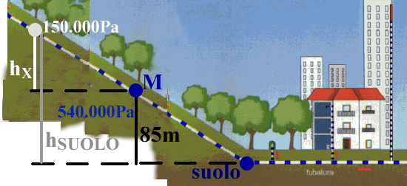
Qual è il significato fisico-geometrico di P₀? E come facciamo per determinare la profondità “h”? In questi brevi appunti spiegheremo tutto questo svolgendo dei semplici problemi.
Figura 1
Problema1: la condotta sulla collina. Una condotta d’acqua sale su per una collina. Un manometro posto ad un’altezza di 85,00m misura una pressione interna di 540.000Pa. Qual è la pressione registrata alla base della collina? E a quale altezza la pressione interna scende a 150.000Pa? (vedi la Figura1)
Soluz: per prima cosa, dobbiamo scegliere il punto “O” da cui far partire l’altezza h. Il criterio di scelta del punto “O” è semplicissimo: poiché nell’eq. (1) io devo scrivere la pressione P₀ del punto “O”, io devo scegliere come punto “O” essere un punto del fluido di cui conosco la pressione! Nel nostro caso conosco la pressione dell’acqua nel punto M, cosicché pongo subito O≡M.
Calcolo della pressione al suolo: devo tracciare l’altezza partendo sempre dall’origine, cioè dal punto “O”: perciò traccio l’altezza h da O fino al suolo: h=+85m. Applico l’eq. (1) con questi valori: Ps = 9800N/m³ (è acqua dolce) ; devo usare il valore della pressione di O come P₀; ho scelto O≡M → P₀ = pressione di M = 540.000 Pa ; h = altezza che parte da O≡M = +85,00m →
Pr(suolo) = 540.000Pa + 9800N/m³∙(+85,00m) = 1.373.000 Pa
Calcolo dell’altezza a 150.000 Pa: scelgo sempre M come origine (cioè: O≡M) e perciò traccio l’altezza incognita h_{X} partendo da M. Scrivo ancora l’eq. (1): Pr(h_{X}) = P₀ + Ps∙h_{X} ; ho scelto O≡M → P₀ = pressione di M = 540.000Pa ; h_{X} = altezza che parte da O≡M è la mia incognita ; so che la pressione interna alla quota h_{X} deve essere 150.000 Pa, cosicché scrivo: Pr(h_{X}) = 150.000 Pa → 150.000 Pa = 540.000 Pa + 9800N/m³∙h_{X} → h_{X} = -39,80m
Nota che il segno “-“ indica che h_{X} è rivolto verso l’alto, cioè che bisogna salire di 39,80m partendo dal punto O≡M.
L’altezza dal suolo è facilmente calcolata come: h_{SUOLO} = h_{X} + 85m = 124,80m
Per capire qual è il ruolo del punto “O” nel calcolo delle pressioni, svolgiamo nuovamente il calcolo dell’altezza a 150.000Pa usando però un altro punto come origine “O”. Sfruttiamo il risultato del primo quesito: sappiamo che al suolo la pressione è di 1.373.000 Pa, cosicché posso scegliere O≡suolo e pongo P₀ = 1.373.000 Pa.
Questa volta devo fare partire l’altezza “h” direttamente dal suolo (cioè: h=h_{SUOLO}) e scrivo: 150.000Pa = 1.373.000 Pa + 9800N/m³∙h_{SUOLO} → h_{SUOLO} = -124,80m. Il “-” indica che h_{SUOLO} è 124,80m verso l’alto.
Ciò che ho voluto far comprendere con questi due problemi è che:
posso calcolare la pressione Pr(h) scegliendo un punto ”O” che sia il punto di origine delle altezze “h”. Come P₀ devo prendere la pressione di “O”. Poi devo tracciare le altezze “h” partendo da “O” e considerare “h” positivo se scendo (la pressione cresce) e “h” negativo se salgo (la pressione decresce)

